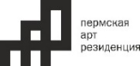
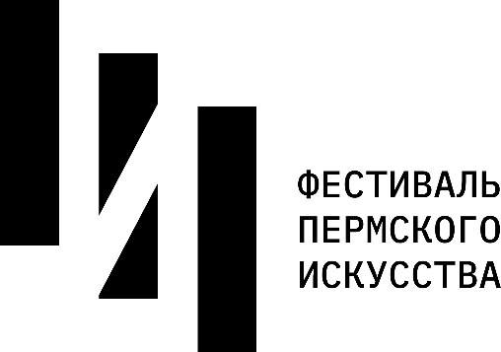
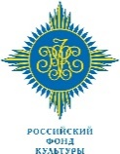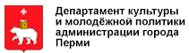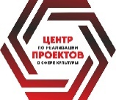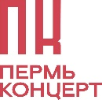

Пресс-релиз
6+

«ПОЛЕ ЗРЕНИЯ»
23 ноября - 7 декабря
Живопись, скульптура, графика, декоративно-прикладное искусство

В Пермской Арт-резиденции в рамках «Фестиваля пермского искусства» пройдет мультижанровая выставка молодых пермских художников «Поле зрения». Свои лучшие работы представят обучающиеся и выпускники ГБПОУ «Художественное училище (техникум)» г. Перми, Уральского филиала ФГБОУ ВО «Российская Академия живописи, ваяния и зодчества Ильи Глазунова», ФГБОУ ВО «Пермский государственный институт культуры», а также художники молодежного объединения Пермского отделения Союза художников России.
«Поле зрения» – буквально то, что мы видим. Это отсылка к визуальной природе искусства. Выставка предлагает зрителю обратить внимание на определенный сегмент художественной среды, сфокусироваться на новых работах, которые достойны его взгляда.
«Поле зрения» – не только физическое, но и интеллектуальное понятие. Это круг интересов, тем и проблем, которые волнуют современных молодых художников. Что находится в их «поле зрения»? Экология, социальная справедливость, цифровизация, самоидентификация, психология, поиск красоты в повседневности…
О чем думают творцы? Поле зрения не статично, может сужаться, расширяться, смещаться – это творческий поиск. Авторы экспериментируют с техниками и материалами. Молодые художники предлагают свой, часто неожиданный, взгляд на обыденные вещи, предпринимают попытку увидеть привычное под другим углом.
Открытие выставки пройдёт под сопровождение камерного оркестра «Орфей». Музыкальный коллектив под управлением дирижёра Петра Юркова выступит в стенах Арт-резиденции впервые! Вернисаж 23 ноября с 13:00 до 14:00.

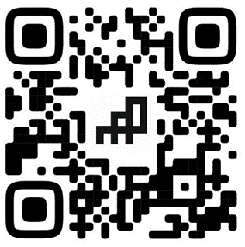 | Пермская Арт-резиденция  г. Пермь, ул. Монастырская, 95а  Время работы:  Вт.-пт. 12:00-20:00  Сб.-вс. 12:00-19:00  Выходной: понедельник  https://vk.com/art_residence  https://permdirection.ru  Тел: 215- 37- 72

О ФЕСТИВАЛЕ:
«Фестиваль пермского искусства» – цикл событий авторами, участниками, создателями которых являются уроженцы или жители города Перми. Целью фестиваля является знакомство жителей нашего города с пермскими композиторами, писателями, поэтами, художниками, режиссерами, исполнителями и артистами. В третий раз фестиваль объединит пермяков, которые прославляют наш город по всей России и тех, кто работает на благо родного края.
«Фестиваль Пермского искусства» (6+) организуется региональным отделением ООГО «Российский фонд культуры» Пермского края совместно с ГКБУК «Центр по реализации проектов в сфере культуры» и муниципальным учреждением культуры города Перми «ПермьКонцерт», при поддержке Департамента культуры и молодежной политики администрации города Перми.
Программа событий фестиваля
https://permconcert.ru/projects-fest-perm

